Le nom
/ 85

/ 10
- Trouve 5 noms communs et 5 noms propres et écris-les dans le tableau :

Noms communs | Noms propres
………………………………………………………………………  ………………………………………………………………………  ………………………………………………………………………  ………………………………………………………………………  ……………………………………………………………………… | ………………………………………………………………………  ………………………………………………………………………  ………………………………………………………………………  ………………………………………………………………………  ………………………………………………………………………

- Ecris le déterminant qui convient et écris s’il s’agit d’un nom féminin ou masculin :
/ 20
……… cactus ……… niche
……… cage ……… moufle
……… caisse ……… noeud
……… canne ……… ombre
……… chaussette ……… orage
……… champignon ……… oeuf
……… cerise ……… orteil
……… coq ……… pantoufle
……… clown ……… paille
……… confiture ……… parachute
/ 5
- Ecris féminin ou masculin en dessous de chaque mot :

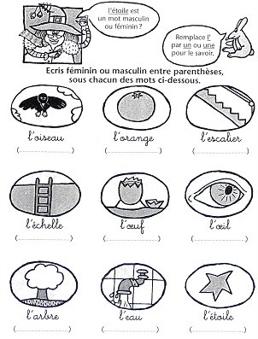

/ 10
- Ecris ces noms au masculin au féminin

la lapine : un habitant :
une étudiante : un ami :
une blessée : le marié :
la marchande : le renard :
une voisine : un absent :
- Classe dans les 2 colonnes :
un papier, des souris, ma chambre, mon journal, mes idées, tes jouets, sa voiture, cette journée, ces insectes.
/ 10

Singulier | Pluriel
………………………………………………………………………  ………………………………………………………………………  ………………………………………………………………………  ………………………………………………………………………  ……………………………………………………………………… | ………………………………………………………………………  ………………………………………………………………………  ………………………………………………………………………  ………………………………………………………………………  ………………………………………………………………………
/ 10

- Ecris ces noms au pluriel au singulier

une mouche : les cousins :
le chapeau : ses valises :
son vélo : ses mains :
mon chien : tes chats :
ta fleur : les enfants :

/ 20
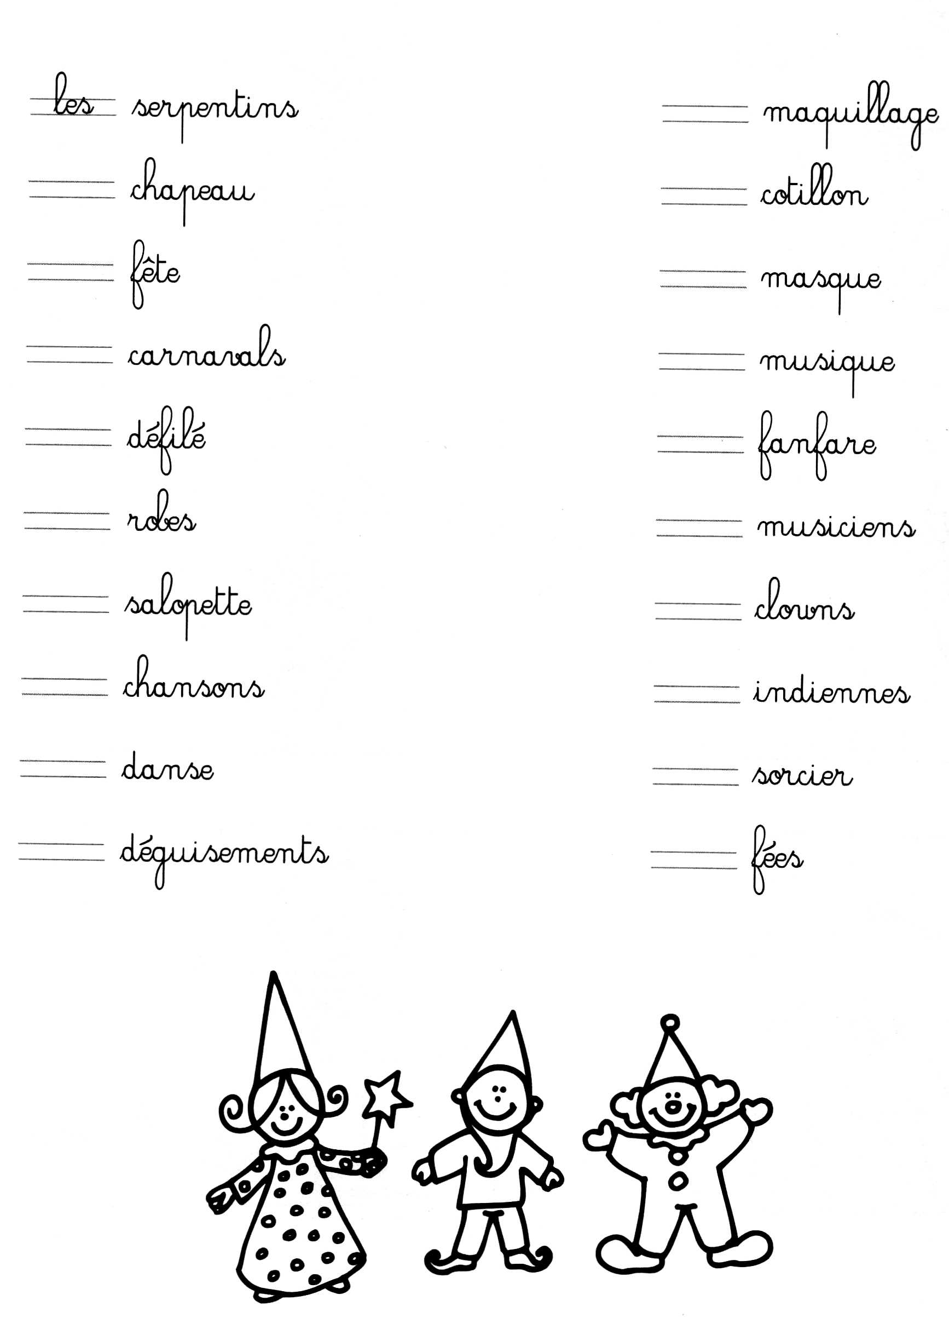
- Complète par le, la ou les :

